编译SystemUI以及打包apk

1.进入源码目录，在根目录执行./docker/init.sh
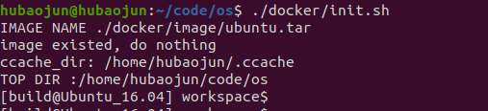
2. 进入docker之后，cd至Android目录，执行source build/envsetup.sh
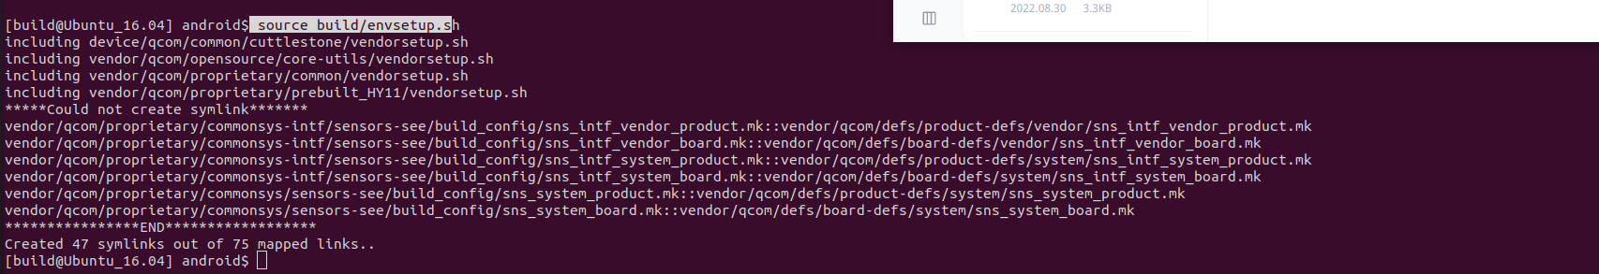
3.lunch选中编译 项目编号
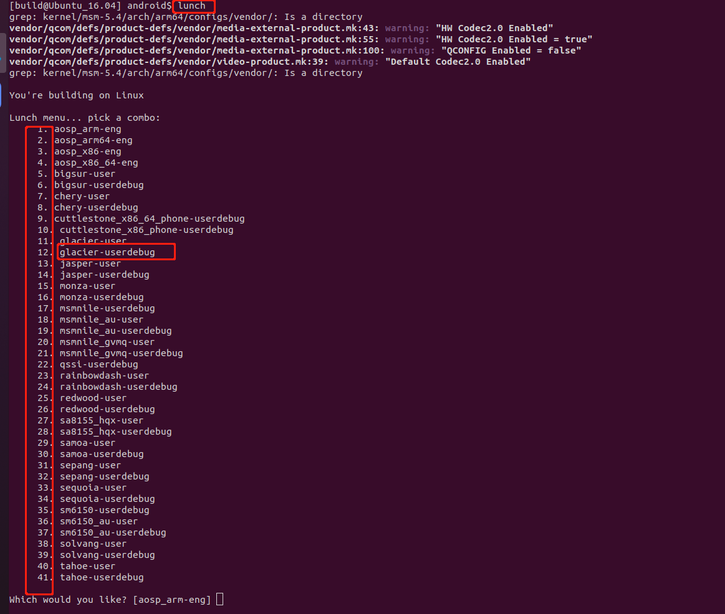
4.选择序号
make GlacierSystemUI
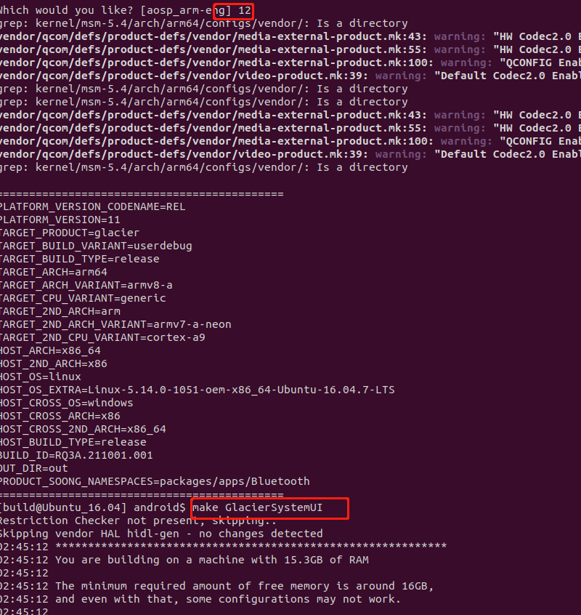

这是打包了 GlacierSystemUI
注意：SystemUI 包含了Hvac空调的代码
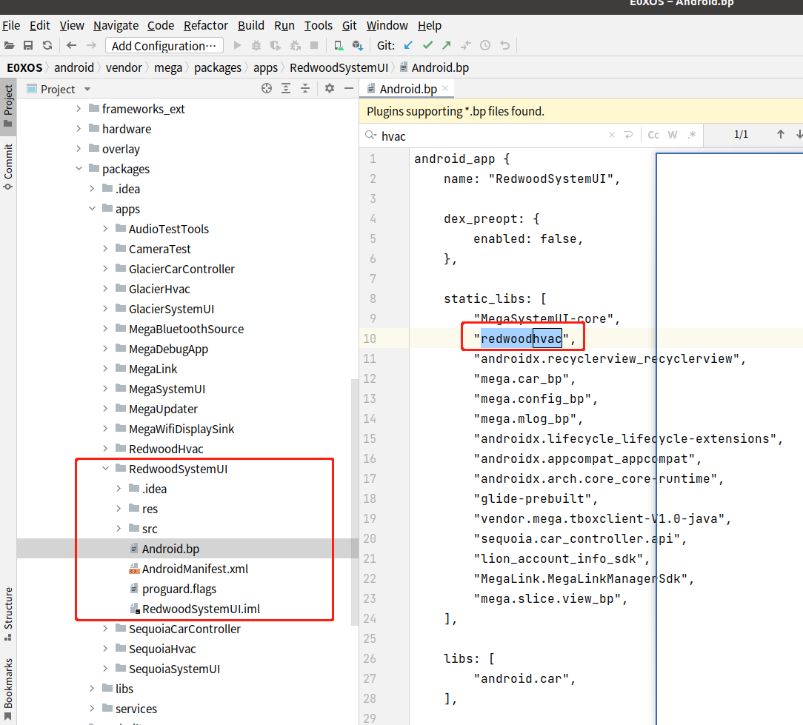
所以，如果更新了空调代码，但是不想重新刷板子，可以先将空调代码拷贝到这个目录下/home/youchanghuang/workspace/E0XOS/android/vendor/mega/packages/apps
然后打SystemUI的apk，打成功会输出（打包很慢）：
[100% 50260/50260] Install: out/target/product/redwood/system/system_ext/priv-app/RedwoodSystemUI/RedwoodSystemUI.apk
#### build completed successfully (56:21 (mm:ss)) ####

然后push进去重启:
adb push out/target/product/glacier/system/system_ext/priv-app/GlacierSystemUI/GlacierSystemUI.apk system/system_ext/priv-app/GlacierSystemUI/

如何打包普通的apk，比如CarService.apk?
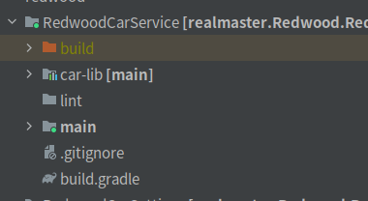
将写好的RedwoodCarService代码拷贝到 /home/youchanghuang/workspace/E0XOS/android/vendor/mega/packages/services

然后执行 跟SYstemUI打包一样的流程，systemUI要替换成RedwoodCarService
打包成功会输出：
[100% 31/31] Install: out/target/product/redwood/system/priv-app/RedwoodCarService/RedwoodCarService.apk
#### build completed successfully (01:15 (mm:ss)) ####
然后将这个apk推到这个目录：
system/priv-app/RedwoodCarService
注意：
Carssetting，setting这类app在 /system/vendor/priv-app这个目录中；
RedwoodCarService 在 system/priv-app这个目录中。

